桃園市蘆竹區戶政事務所戶政大小事-新聞特搜
資料來源：自由時報 日期105年8月11日
貪圖方便冒用孿生弟身分申請護照反觸法
〔記者王善嬿／嘉市報導〕

家住雲林縣的45歲許姓男子，打算隨台南市某宮廟出訪中國，卻發現護照到期，前往位於嘉義市的外交部雲嘉南辦事處，申辦新的護照，但許某不慎遺失身分證，覺得重新辦身分證再申領護照，很麻煩又費時，竟異想天開，冒用雙胞胎弟弟的身分證及身分填寫護照申請書，承辦人員透過資料庫比對「抓包」，全案函請嘉市警察局第二分局偵辦，警方訊後，將許某兩兄弟依「護照條例」移送法辦。
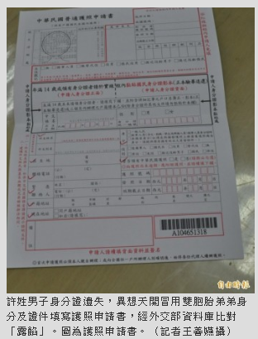
警方調查，許某跟弟弟為雙胞胎兄弟，長相幾乎一模一樣，以為外人分辨不出來、計畫天衣無縫，孰料因兩人都曾申請護照，在外交部有資料建檔，雲嘉南辦事處人員受理申請書後，在資料庫查到長相相似的兩人資料，一經比對發現為雙胞胎，於是通知許某的弟弟到案說明，許某弟弟發現東窗事發跟辦事處坦承，因哥哥貪圖方便才出此下策。
雲嘉南辦事處副處長沈志嚴說，民眾冒用身分而提出護照申請，或意圖供冒用身分申請護照使用，也可能因違反「護照條例」，處7年以上有期徒刑，得併科70萬元以下罰金；許某全案已交由檢警偵辦，待法院判決結果出爐，他才能重新申辦護照。

宣導方式(可複選)
█ 公告民眾週知
█ 傳閱同仁週知
承辦人： 登記課課長： 秘書： 主任：
行政課課長：

